网络工程专业应用型人才培养方案
一、专业介绍
随着5G时代的来临和计算机的远程信息化处理应用的高速发展和广泛应用，网络已成为经济发展的强大动力。网络工程是计算机技术和通信技术密切结合而形成的新兴领域，尤其在当今互联网迅猛发展和网络经济蓬勃繁荣的形势下，网络工程相关技术已成为信息技术界关注的热门技术之一，也是迅速发展并在信息社会中得到广泛应用的一门综合性学科。
本专业旨在培养德智体美劳全面发展，适应地方经济建设和社会发展需要，掌握计算机技术、网络技术及通信技术的基本理论、基本知识，掌握计算机网络系统分析和设计的基本方法，具有网络编程与应用开发，网络规划设计、施工、集成、网络管理等基本能力，能在各类企事业单位从事计算机、网络相关领域的高级应用型的专门人才，而且能从事信息安全相关领域的应用型人才。
网络工程专业为培养符合企业需求的应用型人才，有效提高学生的分析、解决问题与实践动手的能力，采用“三段式”培养模式，即2+1+1夹层模式。第一阶段为数理基础及专业核心课程培养，该阶段强化和拓宽数理基础，为学生后期专业学习打好扎实的基础；第二阶段为专业方向课程学习及实训和项目开发培养，该阶段学生能力从基本技能锻炼进阶到项目开发，最后到岗位能力素养培养，逐步从基本知识能力过渡到软件应用能力最后到岗位职业能力。第三阶段为企业实习与毕业设计，在该阶段每个学生至少完成6个月以上对口企业实习，通过企业实习使学生尽早地融入到社会企业文化当中，真实体验企业的职业要求，尽早建立职业发展规划，为就业做好准备工作。
同时执行三学期制，秋季学期和春季学期主要安排课程学习，夏季学期主要安排应用型课程。另外，在专业建设过程当中，依托科大讯飞丰富的合作伙伴与产业平台，为人才培养目标调研与培养方案制定提供切实的社会企业需求，同时为学习内容定制优化提供丰富的企业素材，为学生实习、就业建立广泛的就业实习基地与合作就业伙伴；根据近几年网络工程专业人才培养过程中积累的大量教育教学经验，提炼出了一些先进的教育教学理念和人才培养模式。
二、培养目标
本专业将遵循“宽基础、重实践”的培养理念，实现理论和实践的螺旋循环教学。培养基础扎实、知识面宽、实践能力强、综合素质高，能适应新经济、信息社会、网络时代发展的需要，具有良好的科学素养和创新精神，能系统地掌握计算机的基本理论、知识和技能，能从事计算机软硬件相关开发工作，尤其是计算机网络系统的规划、设计、开发、部署、运行与维护等工作的工程应用型人才，并能从事计算机信息安全方向的应用型人才。具体岗位可包括：网络工程师、系统管理员、网络管理员、系统工程师、系统运维工程师、软硬件开发工程师、网络运维工程师、信息安全工程师等。
经过本专业学习，学生对信息技术的效用和发展趋势有深入理解和评估能力，有良好的组织管理和交流沟通能力，能适应不同机构对信息技术的需求变化，并能进行有效实施。因此，希望毕业生毕业五年左右达到：
目标1：适应新经济发展需要，具有良好的思想品德和社会公德，较好的职业素养，敬业爱岗，精通岗位业务，具有高尚的职业道德。
目标2：具有良好的数理基础，掌握现代网络工程基本理论、专业知识，具有计算机软硬件、网络系统规划设计、组建、管理和维护的能力。
目标3：具有较强的开拓创新精神和创造性思维能力，能从事计算机软硬件，尤其是计算机网络系统的规划、设计、开发、部署、运行与维护等工作等岗位的工作。
目标4：具有团队精神、组织沟通能力和国际视野，能够继续学习，终身学习的能力。
三、毕业要求
毕业要求1：工程知识：能够将数学、自然科学、网络工程基础和专业知识用于解决网络工程领域的复杂工程问题。
毕业要求2：问题分析：能够应用数学、自然科学和网络工程科学的基本原理，识别、表达、并通过文献研究分析网络工程领域的复杂工程问题，以获得有效结论。
毕业要求3：设计/开发解决方案：能够设计针对网络工程领域的复杂工程问题的解决方案，设计满足特定需求的系统，并能够在设计/开发环节中体现创新意识，考虑社会、健康、安全、法律、文化以及环境等因素。
毕业要求4：研究：能够基于科学原理并采用科学方法对网络工程领域的复杂工程问题进行研究，包括设计实验、分析与解释数据，并通过信息综合得到合理有效的结论。
毕业要求5：使用现代工具：能够针对网络工程领域的复杂工程问题，开发、选择与使用恰当的技术、资源、现代工程工具和信息技术工具，包括对复杂工程问题的预测与模拟，并能够理解其局限性。
毕业要求6：工程与社会：能够基于网络工程相关背景知识进行合理分析，评价网络工程实践和复杂工程问题解决方案对社会、健康、安全、法律以及文化的影响，并理解应承担的责任。
毕业要求7：环境和可持续发展：能够基于网络工程相关背景知识进行合理分析，理解和评价针对复杂网络工程问题的工程实践对环境、社会可持续发展的影响。
毕业要求8：职业规范：具有人文社会科学素养、社会责任感，能够在网络工程实践中理解并遵守工程职业道德和规范，履行责任。
毕业要求9：个人和团队：能够在多学科背景下的团队中承担个体、团队成员以及负责人的角色。
毕业要求10：沟通：能够就网络工程领域的复杂工程问题与业界同行及社会公众进行有效沟通和交流，包括撰写报告和设计文稿、陈述发言、清晰表达或回应指令。并具备一定的国际视野，能够在跨文化背景下进行沟通和交流。
毕业要求11：项目管理：理解并掌握网络工程领域管理原理与经济决策方法，并能在多学科环境中应用。
毕业要求12：终身学习：具有自主学习和终身学习的意识，有不断学习和适应发展的能力。
四、专业方向
1.网络管理方向
旨在培养德智体美全面发展，适应现代经济建设和社会发展需要，掌握计算机技术、通信技术及网络技术的基本理论、基本知识，掌握计算机网络系统分析和设计的基本方法，具备计算机应用、网络编程与应用开发、网络规划设计部署、网络管理等基本能力，能在科技、教育、信息、经济、金融等领域从事网络分析、网络设计与管理工作的高级应用型网络工程技术人才。
2.信息安全方向
以国家和社会对工程人才的需求为导向，以企业需求为方向，以工程实践为重要手段，通过“知识——能力——素质”三位一体的课程体系，立足安徽，面向全国，培养适应信息安全行业需要的，面向未来的，具有良好的工程职业道德、专业知识、科学素养和社会责任感，具有较强的工程实践能力与创新意识，具有务实精神和国际竞争力，能在信息安全领域现场从事产品的生产、营销和服务，或信息安全项目的施工、运行和维护的优秀信息安全现场工程师。
五、学制与学位
学制：本科4年。
修业年限：3—6年，创业休学的修业年限为8年。
授予学位：工学学士。
六、学分要求
规定毕业总学分：175学分（含综合素质2学分、社会责任教育4学分）。
其中：
类别 |  | 学分 | 比例（%）
通识课 |  | 61.5 | 35.1
专业基础课 | 学科基础课 | 29.5 | 16.9
 | 专业核心课 | 21.5 | 12.3
专业方向课 |  | 10.5 | 6.0
专业选修课 |  | 8 | 4.6
公共选修课 |  | 8 | 4.6
集中实践教学环节 |  | 30 | 17.1
综合素质学分 |  | 2 | 1.1
社会责任教育学分 |  | 4 | 2.3
合计 |  | 175 | 100
七、主干学科、主要课程、专业核心课程
主干学科：计算机科学与技术、信息与通信工程。
主要课程：高等数学I、线性代数I、大学物理、大学英语、离散数学、网络应用开发与系统集成、面向对象程序设计、计算思维导论（C语言）、数据结构与算法、计算机网络基础、操作系统原理、数据库系统、数据通信与交换技术、数字逻辑、计算机组成原理，还包括主要集中实践教学环节：面向对象课程设计、数据结构与算法课程设计、数据库课程设计、企业实习、毕业设计（论文）以及两门专业方向课程。
各方向主要课程分别如下：
网络管理方向：网络工程设计、移动通信与无线网络。
信息安全方向：网络安全、网络攻击与防护。
专业核心课程：网络应用开发与系统集成、数据通信与交换技术、计算机组成原理、操作系统原理、计算机网络基础、数据结构与算法。
网络工程专业主要课程关系结构图如下：
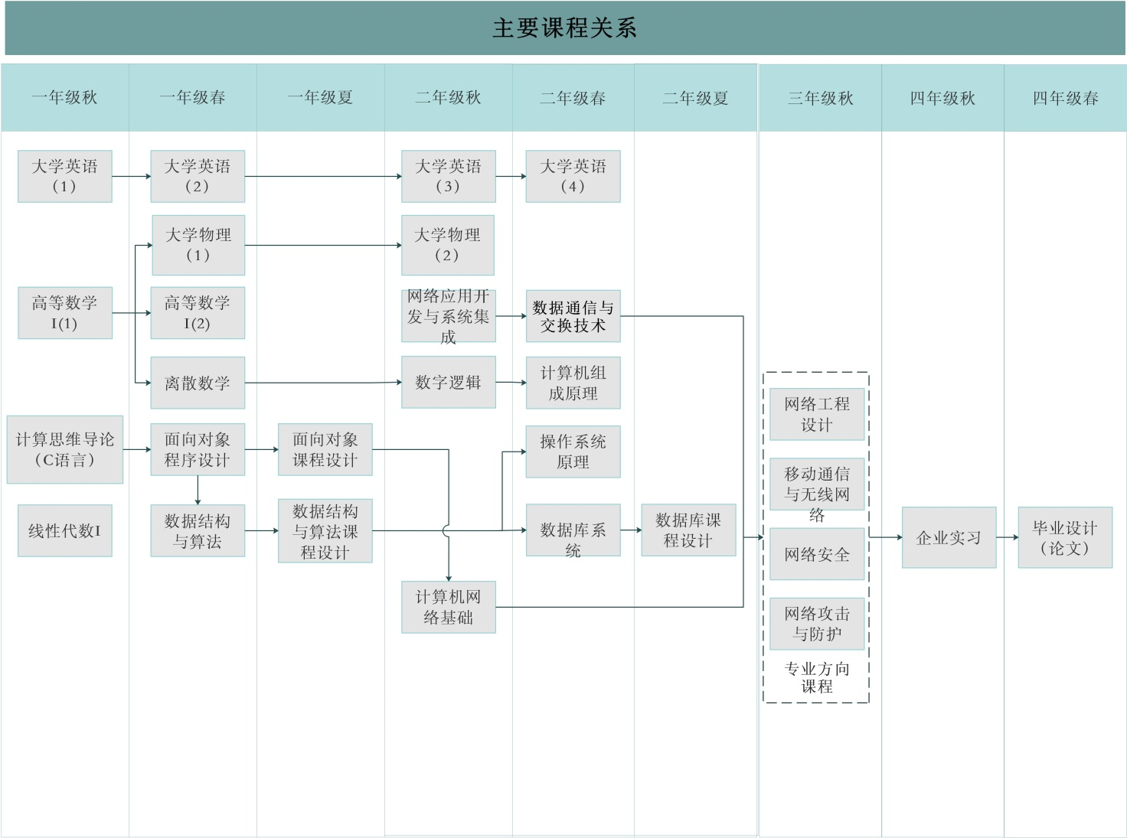

八、专业指导性培养计划表
1.总表

2.集中实践教学环节模块

3.专业选修课模块

4.综合素质与能力培养课程模块

5.学习模式改革课程模块

6.各环节学时学分分配表
九、分学期安排专业指导性培养计划表
第一学年

第二学年

第三学年

第四学年

专业负责人：陶 骏 签名：
学院审核人：周鸣争 签名：
学院：计算机与软件工程学院

